**成果简介**

中南林业科技大学涉外学院是一所地方性应用型民办本科院校，其2002年开设的金融学专业始终以培养（具有较强自主学习与终身学习能力，能在银行、证券、保险、信托等金融机构和金融监管部门、金融科技公司胜任金融数据分析、投融资分析、金融风险管理、财富管理等方面工作的）全球化、创新型、复合应用型的“三型”金融人才为目标，以“学生中心、产出导向、持续改进”为理念，借助北京北方投资集团旗下高校进行资源整合与要素重组，打破学科专业藩篱，弥合理论实践间隙、汇聚校内校外资源，探索出一条“赛教引领、虚实联动、产教融合”的育人途径、实现国内国外协同，给予学生更多的自主选择权，服务学生的个性发展。“赛教引领、虚实联动、产教融合”人才培养模式经过多年实践，在金融学专业教育和金融人才培养方面成效显著，形成了多面体、多层次的本科金融人才培养体系。该项教学成果目标明确、解决教学问题的方法针对性强，切合实际，学生的研究创新能力、国际化视野和情怀担当等综合竞争力得到明显提升；教学实践成果丰硕，省级教研教改课题、省级教学比赛、各类校级成果建设等成绩斐然；以竞赛为载体的成果推广成效显著。2020年以来，逾千名金融学专业学生从我校顺利毕业走向社会，毕业生就业率持续保持在92%以上，用人单位对我校毕业生的综合素质、专业能力满意度高。本项目的研究成果对于推动金融学专业人才培养模式创新具有重要意义。

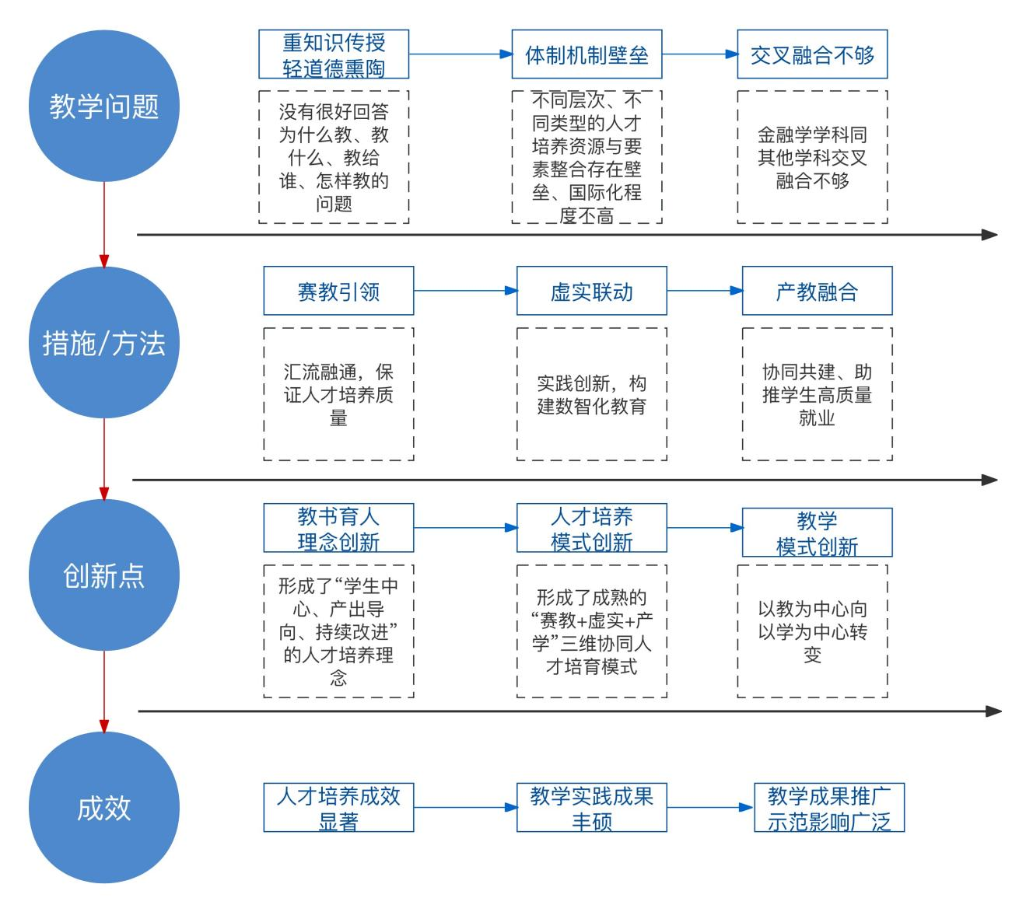

图1：教学成果总体思路